**MANAJEMEN KEUANGAN PRIBADI**

**LAPORAN TUGAS STRUKTUR DATA**

OLEH :

Yuliani Yahya Rahhayyu (24416255201046)



**PROGRAM STUDI TEKNIK INFORMATIKA**

**FAKULTAS ILMU KOMPUTER**

**UNIVERSITAS BUANA PERJUANGAN KARAWANG**

**2025**

**DAFTAR ISI**

DAFTAR ISI

DAFTAR TABEL

DAFTAR GAMBAR

DAFTAR LAMPIRAN

BAB I PENDAHULUAN

* 1. Latar Belakang
  2. Rumusan Masalah
  3. Tujuan Proyek

BAB II METODOLOGI PERANCANGAN SOLUSI

2.1 Deskripsi Aplikasi

2.2 Tanggung Jawab Individu

BAB III PERANCANGAN SOLUSI

3.1 Penjelasan Teknis

3.2 Hasil Uji Coba

BAB IV KESIMPULAN DAN EVALUASI

DAFTAR PUSTAKA

Lampiran 1. Logbook Individu

Lampiran 2. Bukti Tangkapan Laya Pengerjaan Individu

**BAB I**

**PENDAHULUAN**

* 1. **Latar Belakang**

Mengelola keuangan adalah tugas yang sangat penting, namun banyak orang yang sering mengabaikannya. Banyak orang yang merasa uangnya cepat habis, bahkan tak lama setelah menerima gaji atau uang saku bulanan. Hal ini sering terjadi karena kurangnya gambaran yang jelas mengenai pemasukan dan pengeluaran, sehingga menyulitkan untuk memahami bagaimana uang tersebut digunakan.

Untuk mengatasi masalah ini, sebuah aplikasi manajemen keuangan pribadi dikembangkan untuk membantu pengguna melacak dan mencatat situasi keuangan mereka sehari-hari. Konsep ini muncul dari tantangan umum yang dihadapi, terutama oleh individu yang lebih muda seperti mahasiswa atau lulusan baru yang mulai menavigasi kemandirian finansial. Mereka sering kali tidak mencatat pengeluaran kecil seperti makanan ringan, biaya perjalanan, atau pembelian online, padahal akumulasi dari pengeluaran kecil tersebut dapat mempengaruhi keuangan mereka secara signifikan.

Aplikasi ini dibuat agar mudah digunakan oleh semua orang, termasuk mereka yang tidak terbiasa dengan pelacakan keuangan. Dengan tampilan yang intuitif, pengguna hanya perlu memasukkan jumlah pemasukan dan pengeluaran mereka, dan aplikasi ini akan secara otomatis menghitung total saldo, mengkategorikan jenis-jenis transaksi, dan menyajikan catatan keuangan setiap hari atau setiap bulan.

Pentingnya aplikasi ini terletak pada kenyataan bahwa pemahaman keuangan di Indonesia masih sangat terbatas. Banyak orang yang tidak memahami pentingnya pengelolaan keuangan sejak dini. Aplikasi ini bertujuan untuk meningkatkan kesadaran pengguna mengenai penanganan keuangan mereka, mulai dari kebutuhan dasar hingga strategi jangka panjang seperti menabung dan berinvestasi.

Aplikasi ini dirancang untuk pengguna yang berada di usia produktif, terutama remaja dan dewasa muda, karena mereka mulai bertanggung jawab atas keuangan mereka. Tujuannya adalah dengan menggunakan aplikasi ini secara konsisten, mereka akan menjadi lebih bijaksana dalam kebiasaan belanja mereka, mengidentifikasi prioritas keuangan mereka, dan pada akhirnya mencapai tujuan keuangan mereka, terlepas dari ukurannya.

* 1. **Rumusan Masalah**

Berdasarkan latar belakang di atas, rumusan masalah yang ingin dijawab melalui proyek ini adalah:

1. Bagaimana cara membangun aplikasi sederhana untuk mencatat pemasukan dan pengeluaran pribadi?
2. Bagaimana aplikasi dapat memberikan laporan keuangan bulanan dan tahunan?
3. Bagaimana pengguna dapat memperbarui, menghapus, dan memfilter data keungan dengan mudah?
   1. **Tujuan Proyek**
4. **Memungkinkan pengguna untuk mencatat keuangan mereka secara rutin**

termasuk pendapatan dan pengeluaran, untuk membantu mereka mengelola keuangan pribadi dengan lebih baik.

1. **Menyediakan antarmuka yang sederhana melalui terminal**.

Tanpa perlu menginstal perangkat lunak tambahan, siapa pun, bahkan pemula, dapat dengan mudah menggunakannya.

1. **Menyediakan laporan keuangan secara otomatis setiap bulan dan tahun**

Sehingga pengguna dapat mengetahui pendapatan, pengeluaran, dan saldo mereka selama periode tertentu.

1. **Mendorong pembentukan kebiasaan yang bijaksana dan terorganisir**

Terutama bagi mahasiswa dan siapa pun yang ingin mulai belajar mengelola keuangan mereka sendiri.

**BAB II**

**METODOLOGI PERANCANGAN SOLUSI**

1. **Deskripsi Aplikasi**

Aplikasi pengelolaan keuangan pribadi ini merupakan perangkat lunak berbasis teks (CLI) yang dikembangkan dengan bahasa pemrograman Python. Sasaran utama dari aplikasi ini adalah untuk mendukung pengguna, khususnya individu, pelajar, atau mahasiswa, dalam mencatat dan mengatur transaksi keuangan sehari-hari dengan cara yang mudah dan efektif.

Fitur utama dalam program :

**Tabel 1.** Deskripsi Fitur

|  |  |
| --- | --- |
| **Fitur** | **Deskripsi** |
| Tambah Transaksi | Pengguna dapat memasukkan transaksi baru, baik itu pendapatan maupun pengeluaran. Untuk pengeluaran, pengguna juga dapat menentukan kategori seperti makanan, transportasi, hiburan, dan sebagainya. |
| Tampilkan Semua Transaksi | Aplikasi ini menunjukkan semua transaksi dalam bentuk tabel yang teratur, yang mencakup ID, Tanggal, Jenis Transaksi, Kategori, Jumlah, dan Deskripsi. |
| Laporan Bulanan | Pengguna dapat melihat rekap keuangan berdasarkan bulanan. Laporan ini menampilkan total pemasukan, total pengeluaran, serta saldo bulan ini. |
| Laporan Tahunan | Pengguna dapat melihat rekap keungan berdasarkan tahunan. Laporan ini menunjukkan semua transaksi dalam bentuk tabel, yang mencakup Bulan, Pemasukan, Pengeluaran, dan Saldo. |
| Update Transaksi | Pengguna dapat mengubah transaksi yang sudah ada berdasarkan ID, Tanggal, Jenis Transaksi, Kategori, Jumlah, dan Deskripsi. |
| Hapus Transaksi | Fitur ini memungkinkan pengguna menghapus transaksi berdasarkan ID, jika ada kesalahan pencatatan. |

**BAB III**

**PERACANGAN SOLUSI**

1. **Penjelasan Teknis**

Fungsi utama dari program ini adalah untuk memfasilitasi pengguna dalam mencatat, memantau, dan mengatur transaksi keuangan mereka. Aplikasi ini beroperasi melalui terminal (command-line) dan bersifat teks, yang memungkinkan penggunaannya di berbagai sistem operasi tanpa memerlukan antarmuka grafis.

Program ini memiliki fitur andalan:

1. Menambahkan Transaksi (Create)
2. Menampilkan Transaksi (Read)
3. Memperbarui Transaksi (Update)
4. Menghapus Transaksi (Delete)
5. Laporan Bulanan dan Tahunan

**3.1.1 Struktur Data**

**Tabel 2.** Struktur Data yang Digunakan

|  |  |  |
| --- | --- | --- |
| **Struktur Data** | **Digunakan Dibagian** | **Code** |
| List | Digunakan untuk menyimpan transaksi keungan dalam memori.. |  |
| Hashmap | Digunakan untuk menyimpan data kategori pengeluaran agar bisa diakses cepat. |  |

**3.1.2 Fungsi CRUD**

**Tabel 3.** Fungsi CRUD dan Penjelasan

|  |  |  |
| --- | --- | --- |
| **Fungsi** | **Operasi CRUD** | **Penjelasan** |
| tambah_transaksi() | Create | Membuat transaksi baru berdasarkan Input pengguna :  - Meminta jenis transaksi  - Jika pengeluaran, pilih kategori  - Masuka tanggal, jumlah, dan deskripsi  - Lalu list disimpan ke file CSV |
| tampilkan_transaksi() | Read | Menampilkan semua data transaksi dari file CSV ke terminal dalam bentuk tabel :  - Memanggil *baca_transaksi()* untuk membaca data dari CSV ke list  - Menyusun dan mencetak data dengan format rapi |
| update_transaksi() | Update | Mengubah informasi transaksi melalui ID :  - Menampikan semua transaksi  - Meminta ID yang ingin diubah  - Memperbarui is dictionary sesuai input  - Simpan kembali data ke CSV |
| hapus_transaksi() | Delete | Menghapus transaksi dari list berdasarkan ID :  - Menampilkan semua transaksi  - Menyaring transaksi yang tidak dihapus  - Menyimpan kembali data ke CSV |

* + 1. **Antarmuka Command-Line (CLI)**

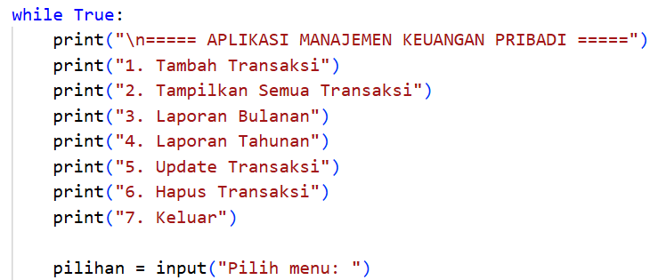

**Gambar 1.** Fungsi utama menjalankan aplikasi

Pengguna memilih menu dengan angka, Input akan mengarahkan program ke fungsi.

* + 1. **Alur Kerja Aplikasi**

1. Saat dijalankan, fungsi *main()* dipanggil
2. Fungsi *init_csv()* memastikan file CSV tersedia dengan header
3. Menu utama ditampilkan dan menunggu input dari pengguna
4. Berdasarkan input, program menjalankan fungsi terkait *tambah_transaksi* , *update_transaksi* , dan sebagainya.
5. Semua perubahan langsung tersimpan ke *transaksi_keuangan.csv*, sehingga data tidak hilang meskipun aplikasi ditutup.
6. **Hasil Uji Coba**
   1. **Menu Utama**

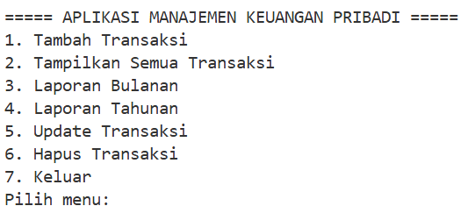

**Gambar 2.** Menu Utama

Fungsi ini bertujuan untuk menampilkan pilihan kepada pengguna dalam bentuk teks konsol. Ini adalah bagian penting dari program yang berperan sebagai :

1. Navigasi utama = Menjadi titik awal interaksi user dengan system
2. Daftar perintah = Memperkenalkan semua operasi tersedia
3. Panduan pengguna = Memberikan pentunjuk tentang cara menggunakan program
   1. **Tambah Transaksi**

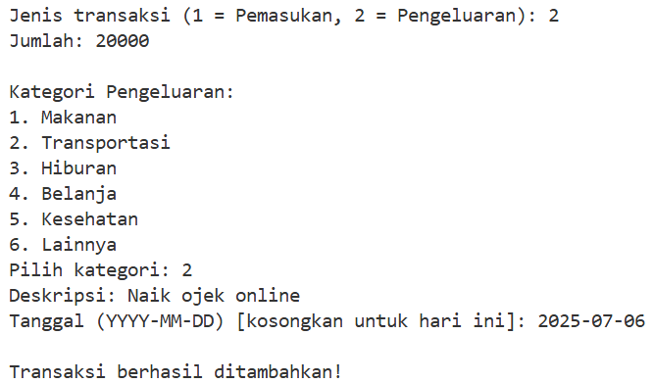

**Gambar 3.** Tambah Transaksi

Fungsi ini bertujuan untuk memungkinkan pengguna mencatat transaksi baru dalam aplikasi keuangan.

* + 1. Input :
       - Pilih Jenis transaksi (1 = Pemasukan, 2 = Pengeluaran)
       - Masukan jumlah uang
       - Pilih kategori untuk pengeluaran
       - Masukkan deskripsi
       - Masukkan tanggal
    2. Output : Sistem menampilkan pesan “Transaksi berhasil ditambahkan!”
  1. **Tampilkan Semua Transaksi**

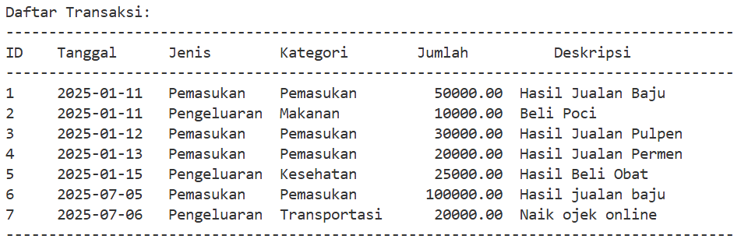

**Gambar 4.** Menampilkan semua transaksi

Fungsi ini bertujuan untuk menampilkan seluruh data transaksi keuangan yang telah dicatat oleh pengguna.

* 1. **Laporan Bulanan**

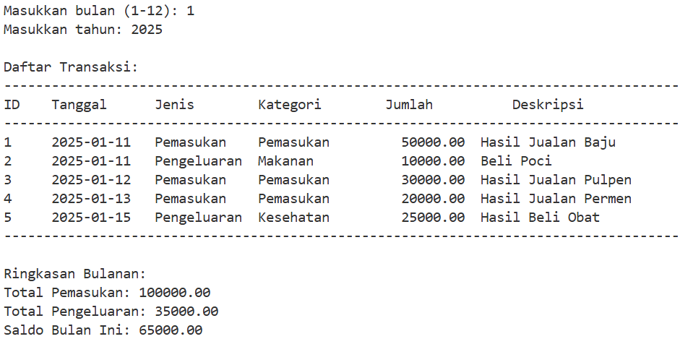

**Gambar 5.** Laporan Bulanan

Fungsi ini bertujuan untuk menyajikan ringkasan laporan keuangan bulanan berdasarkan transaksi pengguna yang tersimpan.

1. Input :

* Masukkan bulan yang akan ditampilkan
* Masukkan tahun yang akan ditampilkan

1. Output :

* Daftar transaksi bulan yang telah di input
* Ringkanan bulanan (Total Pemasukan, Total Pengeluaran, dan Saldo)
  1. **Laporan Tahunan**

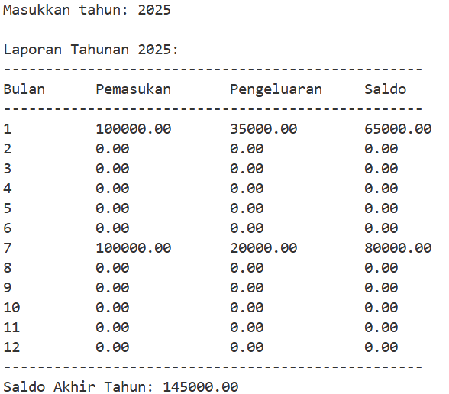

**Gambar 6.** Laporan Tahunan

Fungsi ini bertujuan untuk menyajikan rekap laporan keuangan selama satu tahun penuh.

1. Input :

* Masukkan tahun yang akan dilihat

1. Output :

* Laporan tahunan tahun yang telah diinput dalam bentuk tabel
* Saldo akhir tahun
  1. **Update Transaksi**

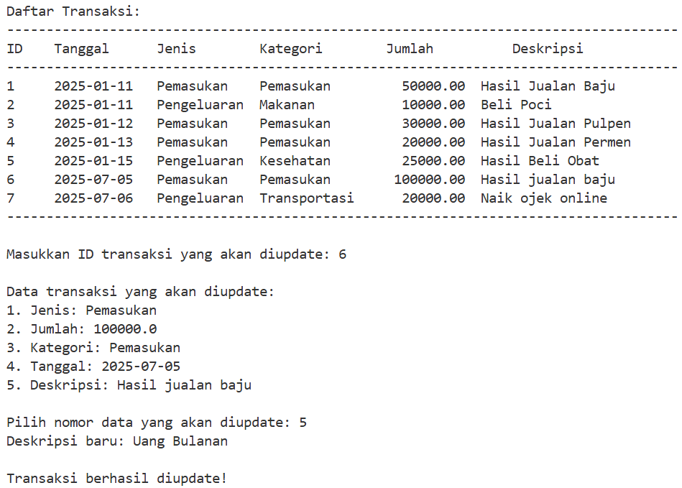

**Gambar 7.** Update Transaksi

Fungsi ini bertujuan untuk memperbarui atau mengubah data transaksi yang sudah tercatat sebelumnya.

1. Input :

* Masukkan ID transaksi yang akan diupdate
* Pilih nomor data yang akan di update
* Tulis yang telah dipilih

1. Output : Sistem memberi pesan “Transaksi berhasil diupdate!”
   1. **Keluar**



**Gambar 8.** Keluar

Fungsi ini bertujuan untuk mengakhiri atau menutup aplikasi manajemen keuangan pribadi secara aman dan terstruktur.

**BAB IV**

**KESIMPULAN**

**DAFTAR PUSTAKA**